GCO TECHNOLOGY AND COMMUNICATION JSC

8th Floor, TOYOTA Thanh Xuan Building, TEL: (024)6 290 8885 Email:contact@gco.com 315 Truong Chinh St, Thanh Xuan Dist, HN

FAX: (024)3 550 1492 Website:www.gco.com.vn

**Hướng dẫn sử dụng trang Administrator**

**Quản trị hệ thống Website của CÔNG TY HICHEM**

Đơn vị thực hiện: Công ty cổ phần công nghệ và truyền thông GCO Group

Hà Nội, ngày 04 tháng 08 năm 2020

**MỤC LỤC**

**A.** **ĐĂNG NHẬP – ĐĂNG XUẤT** 1

**1.** **Đăng nhập** 1

**2.** **Đăng xuất** 1

**B.** **QUẢN TRỊ WEBSITE** 2

**1.** **Quản lý Hình ảnh video** 2

**1.1. Danh sách hình ảnh** 2

**1.2. Danh sách video** 6

**2.** **Quản lý tuyển dụng** 13

**3.** **Quản lý danh sách đơn ứng tuyển** 18

**4.** **Quản lý bài viết** 19

**5.** **Quản lý liên hệ** 24

**6.** **Cài đặt trang** 26

**6.1. Trang chủ** 27

**6.1.1. Trang chủ - tiếng việt** 27

**6.1.2. Trang chủ - tiếng anh** 28

**6.2. Trang giới thiệu** 28

**6.2.1. Trang giới thiệu – tiếng việt** 28

**6.2.2 Trang giới thiệu – tiếng anh** 31

**6.3. Trang tuyển dụng** 31

**6.3.1 Trang tuyển dụng – tiếng việt** 31

**6.3.2. Trang tuyển dụng - tiếng anh** 32

**6.4. Trang tin tức** 32

**6.4.1 Trang tin tức - tiếng việt** 32

**6.4.2. Trang tin tức - tiếng anh** 33

**6.5 Trang hình ảnh** 33

**6.5.1. Trang hình ảnh – tiếng việt** 33

**6.5.2. Trang hình ảnh – tiếng anh** 33

**6.6. Trang video** 33

**6.6.1. Trang video - tiếng việt** 33

**6.6.2. Trang video– tiếng anh** 34

**6.7. Trang liên hệ** 34

**6.7.1. Trang liên hệ - tiếng việt** 34

**6.7.2. Trang liên hệ - tiếng anh** 35

**7.** **Cấu hình** 35

**7.1. Cấu hình chung** 35

**7.2. Quản lý slider** 39

**7.3. Quản lý đối tác** 41

**7.4. Quản lý menu** 43

**8.** **Quản lý tài khoản** 44

**9.** **Kích thước ảnh** 47

# **ĐĂNG NHẬP – ĐĂNG XUẤT**

1. **Đăng nhập**

**- Bước 1:** Thực hiện đăng nhập vào trang Admin, với link đăng nhập:

<http://dev.gcosoftware.vn/hichem/login>

**- Bước 2:** Đăng nhập với tài khoản:

*Username*: **gco_admin**

P*assword*: **gco_admin@2020**

- **Bước 3**: Nhấn **Sign In** để đăng nhập.

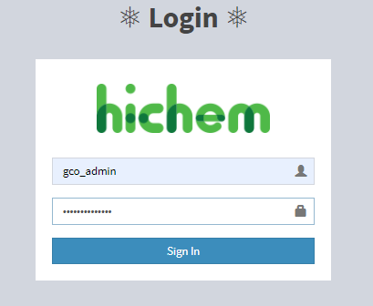

Sau khi đăng nhập, hệ thống sẽ đi đến trang quản trị website.

1. **Đăng xuất**

* Tại trang quản trị nhấn vào tên user  góc bên phải màn hình, chọn nút “Đăng xuất”.

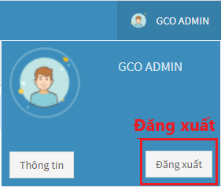

1. **QUẢN TRỊ WEBSITE**

## **Quản lý sản phẩm**

### ***Danh sách sản phẩm***

* Để thêm mới một sản phẩm, người dùng thực hiện theo các bước sau:

Bước 1: Trong quản trị website vào “Sản phẩm” 🡪 “Danh sách sản phẩm”.

Bước 2: Nhấn chọn “Thêm”.

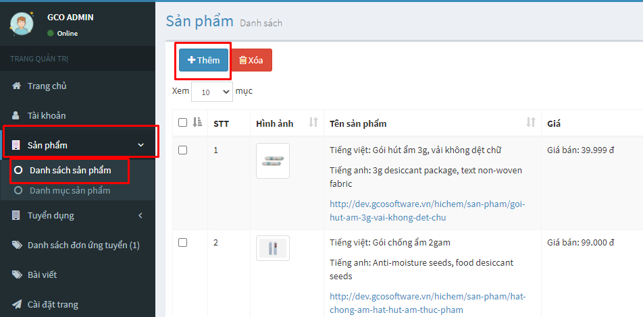

Bước 3: Nhập thông tin của sản phẩm ở tab “Thông tin sản phẩm”.

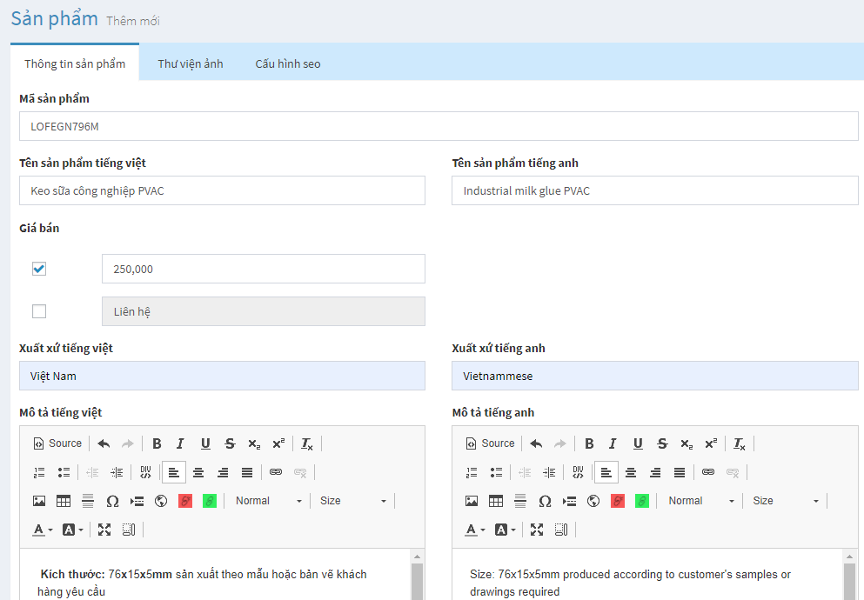

***Chú ý:*** Giá sản phẩm:

* Với sản phẩm có giá thì nhập giá bình thường.
* Với sản phẩm chưa có giá thì có thể tích chọn “Liên hệ”.

Bước 4: Chọn tab “Thư viện ảnh” 🡪 “Chọn hình ảnh” để thêm album ảnh cho sản phẩm”.

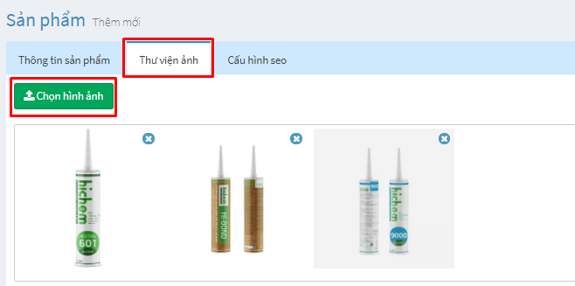

Bước 5: Thiếp lập cấu hình SEO.

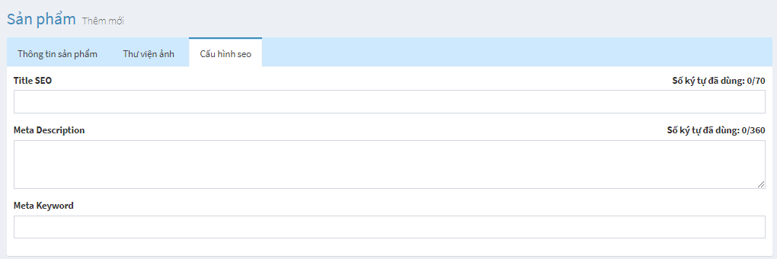

Bước 6: Chọn ảnh đại diện của sản phẩm.

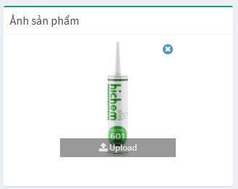

Bước 7: Chọn danh mục sản phẩm.

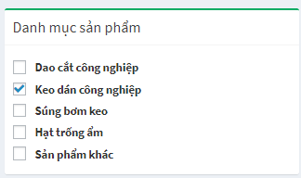

Bước 8: Chọn trạng thái của sản phẩm.

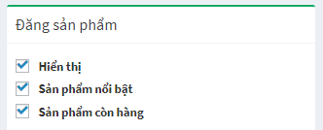

***Chú ý***:

* Sản phẩm ở trạng thái Không hiển thị, khi người dùng truy cập link sẽ lỗi:

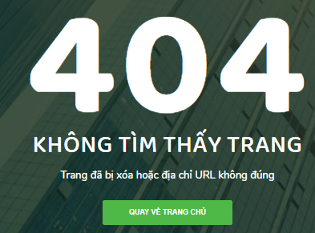

* Sản phẩm ở trạng thái “Sản phẩm nổi bật” sẽ hiển thị ở Trang chủ trong khối “Sản phẩm nổi bật”.
* Sản phẩm ở trạng thái “Sản phẩm còn hàng” sẽ hiển thị trạng thái còn hàng.

Bước 9: Nhấn chọn “ Lưu lại sản phẩm” để thêm mới sản phẩm.

* Để tìm kiếm một sản phẩm, người dùng thực hiện các bước sau:

Bước 1: Vào “Sản phẩm” -> “Danh sách sản phẩm”.

Bước 2: Nhập từ khóa vào ô “Tìm” và kết quả sẽ trả về theo từ khóa đang tìm.

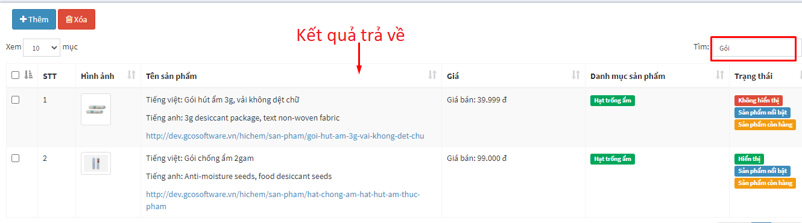

* Để sửa thông tin của sản phẩm, thực hiện các bước như sau:

Bước 1: Vào “Sản phẩm” 🡪 “Danh sách sản phẩm”.

Bước 2: Chọn sản phẩm cần chỉnh sửa thông tin, nhấn chọn icon “Sửa”.

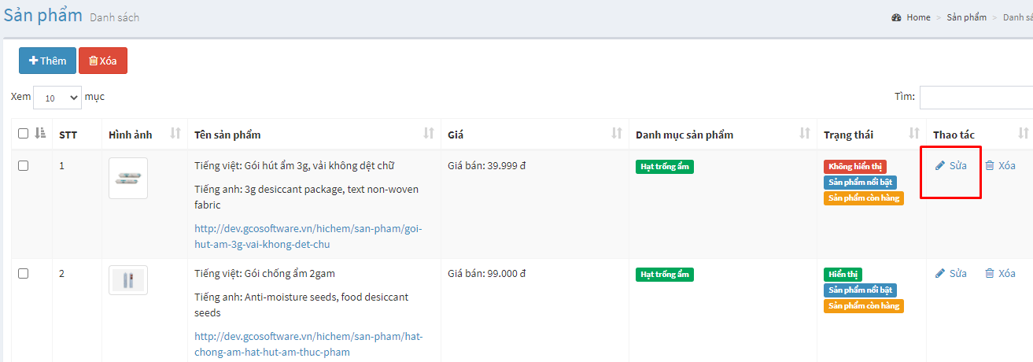

Bước 3: Nhập thông tin cần sửa.

Bước 4: Nhấn chọn “Lưu lại”.

* Để xoá sản phẩm, thực hiện các bước như sau:

Bước 1: Vào “Sản phẩm” 🡪 “Danh sách sản phẩm”.

Bước 2: Chọn sản phẩm cần chỉnh sửa thông tin, nhấn chọn icon “Xóa”.

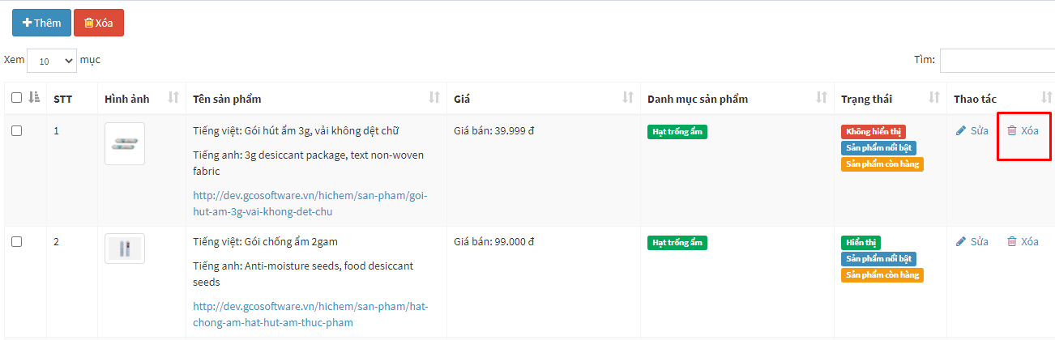

Bước 3: Hiển thị thông báo, nhấn “Xóa” để hoàn tất. Nhấn chọn “Đóng” để hủy thao tác.

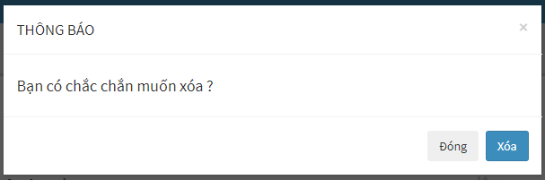

* Xoá nhiều sản phẩm: tích chọn các sản phẩm cần xóa, sau đó nhấn nút “Xóa”.

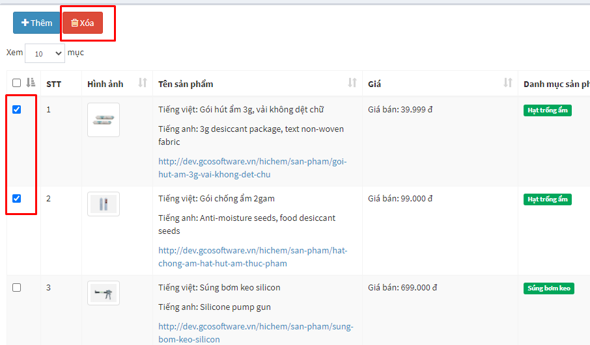

### ***1.2. Danh mục sản phẩm***

- Để thêm mới danh mục sản phẩm, thực hiện các bước sau

Bước 1: Tại trang quản trị, vào “Sản phẩm” 🡪 “Danh mục sản phẩm”.

Bước 2: Nhấn chọn “Thêm”.

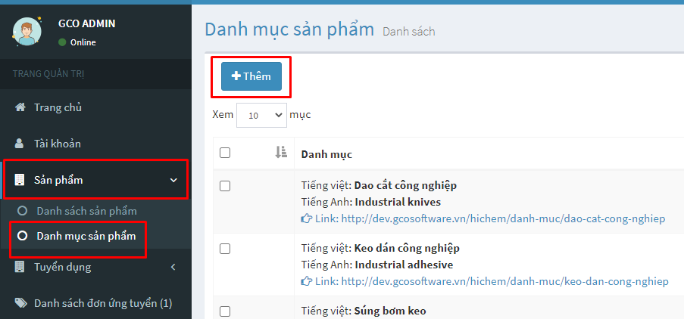

Bước 3: Nhập tên danh mục sản phẩm.

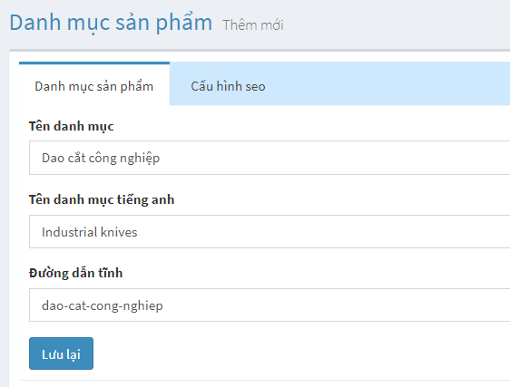

Bước 4: Thiết lập cấu hình SEO.

Nhập thông tin tiêu đề, mô tả, từ khóa, chọn hình ảnh và chọn banner cho danh mục sản phẩm.

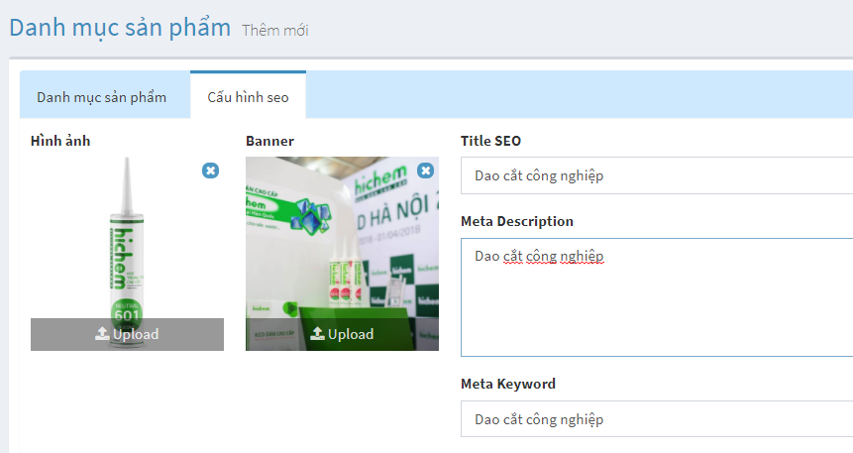

Bước 5: Sau khi hoàn tất các bước trên thì nhấn chọn “Lưu lại”.

* Để tìm kiếm một danh mục sản phẩm, thực hiện các bước sau:

Bước 1: Vào “Sản phẩm” 🡪 “Danh mục sản phẩm”.

Bước 2: Nhập từ khóa vào ô “Tìm” và kết quả sẽ trả về theo từ khóa tìm kiếm.

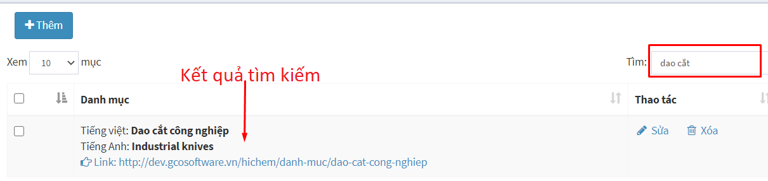

* Để chỉnh sửa một danh mục sản phẩm, thực hiện các bước sau:

Bước 1: Vào “Sản phẩm” 🡪 “Danh mục sản phẩm”.

Bước 2: Tìm và chọn danh mục cần chỉnh sửa, nhấn chọn icon “Sửa”

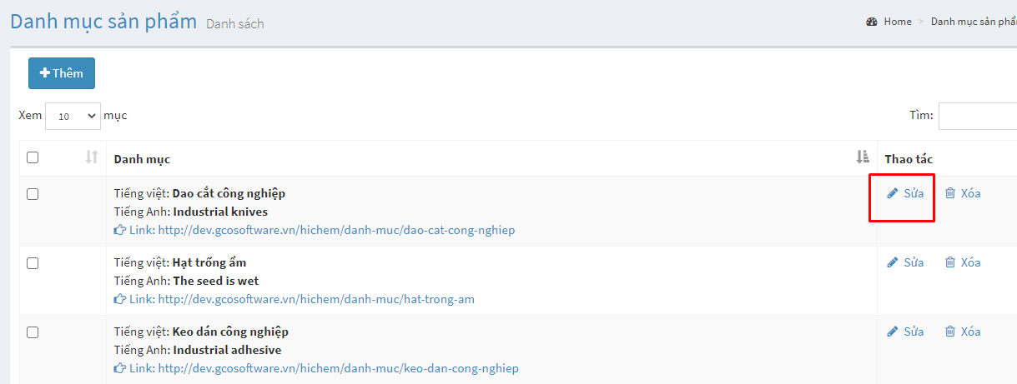

Bước 3: Nhập các thông tin cần sửa.

Bước 4. Nhấn chọn “Lưu lại”.

* Để xóa một danh mục sản phẩm, thực hiện các bước sau:

Bước 1: Vào “Sản phẩm” 🡪 Danh mục sản phẩm”.

Bước 2: Tìm và chọn danh mục cần xóa, nhấn chọn icon “Xóa”.

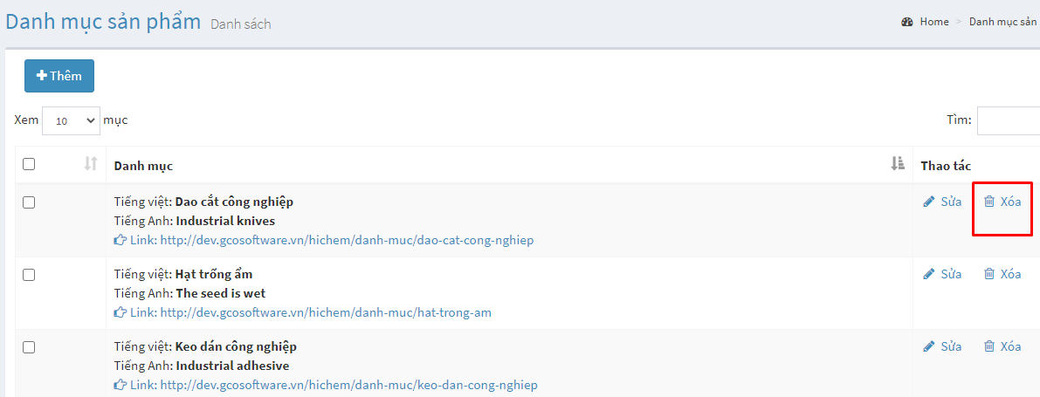

## **Quản lý tuyển dụng**

### ***2.1. Danh sách tuyển dụng***

* Để thêm mới bài tuyển dụng, người dùng thực hiện các bước sau:

Bước 1: Vào “Tuyển dụng” 🡪 “Danh sách tuyển dụng”.

Bước 2: Nhấn chọn “Thêm”.

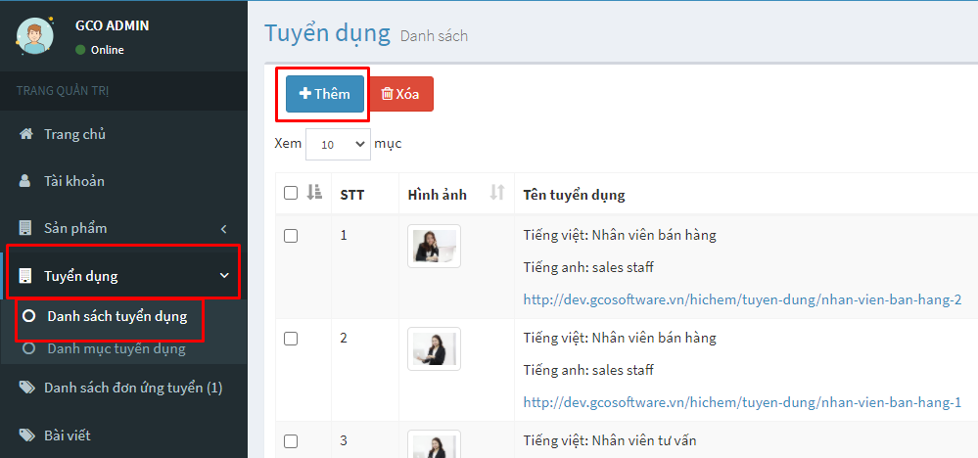

Bước 3: Nhập thông tin tuyển dụng ở tab “Nội dung tiếng việt”.

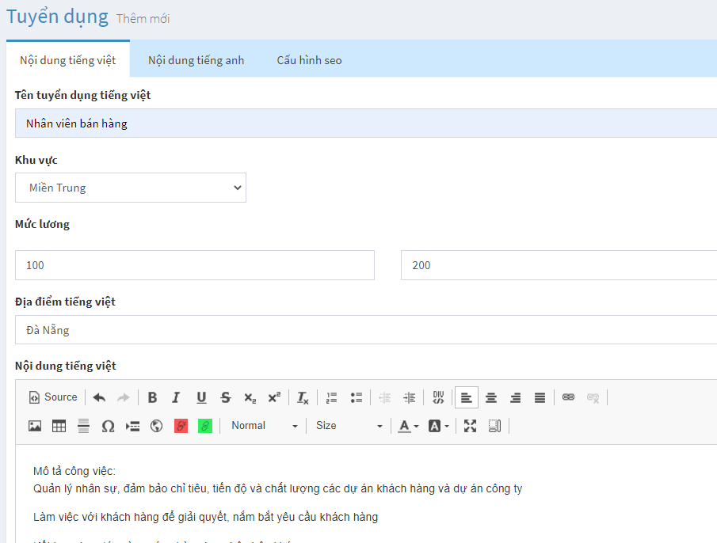

Bước 4: Nhập thông tin tuyển dụng ở tab “Nội dung tiếng anh”.

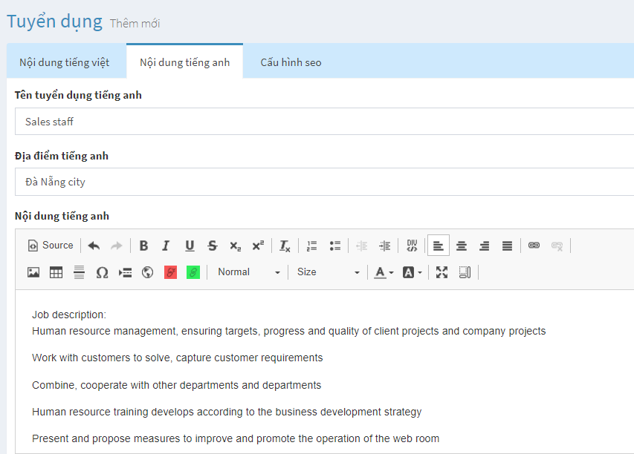

Bước 5: Thiết lập cấu hình SEO.

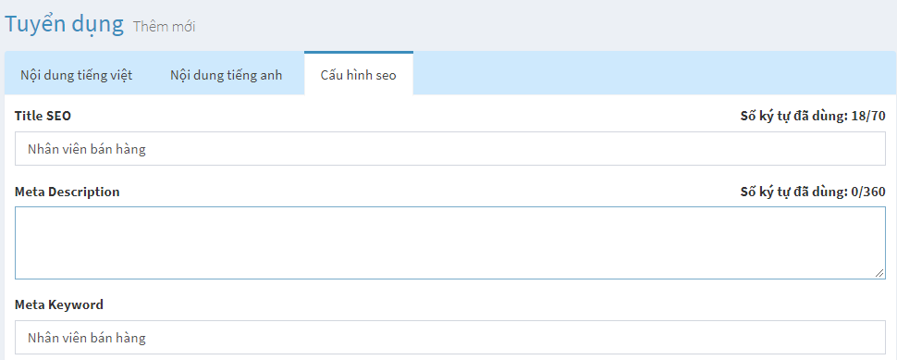

Bước 6: Chọn ảnh đại diện cho bài tuyển dụng.

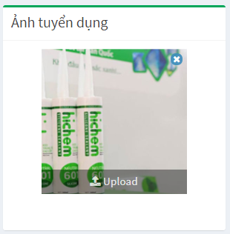

Bước 7: Chọn danh mục tuyển dụng.

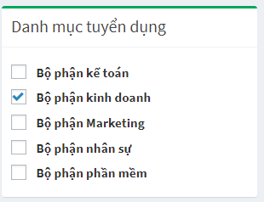

Bước 8: Chọn trạng thái bài tuyển dụng.

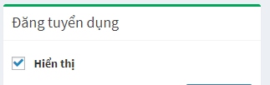

Chú ý:

* Bài tuyển dụng có trạng thái Không hiển thị, khi người dùng truy cập link sẽ báo lỗi:

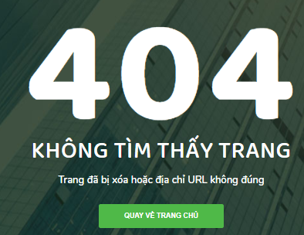

Bước 9: Sau khi hoàn tất các bước trên thì nhấn chọn “Lưu lại”.

* Để chỉnh sửa bài tuyển dụng, thực hiện các bước sau:

Bước 1: Vào “Tuyển dụng”.

Bước 2: Tìm và chọn bài tuyển dụng cần chỉnh sửa, nhấn chọn icon “Sửa”.

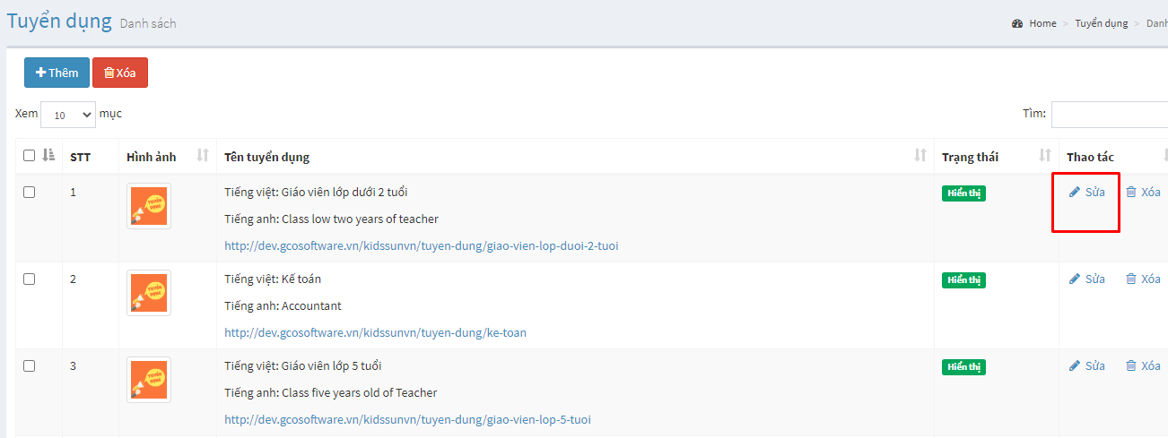

Bước 3: Nhập các thông tin cần sửa.

Bước 4. Nhấn chọn “Lưu lại”.

* Để xóa một bài tuyển dụng, thực hiện các bước sau:

Bước 1: Vào “Tuyển dụng”.

Bước 2: Tìm và chọn bài tuyển dụng cần xóa, nhấn chọn icon “Xóa”.

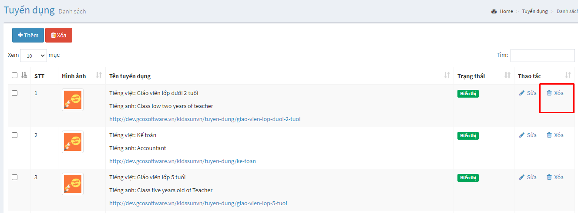

Bước 3: Hiển thị thông báo. Nhấn chọn “Xóa” để hoàn tất. Nhấn “Đóng” để hủy thao tác.

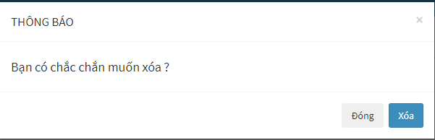

* Để xóa nhiều bài tuyển dụng, thực hiện tích chọn những bài tuyển dụng cần xóa và nhấn chọn nút “Xóa”.

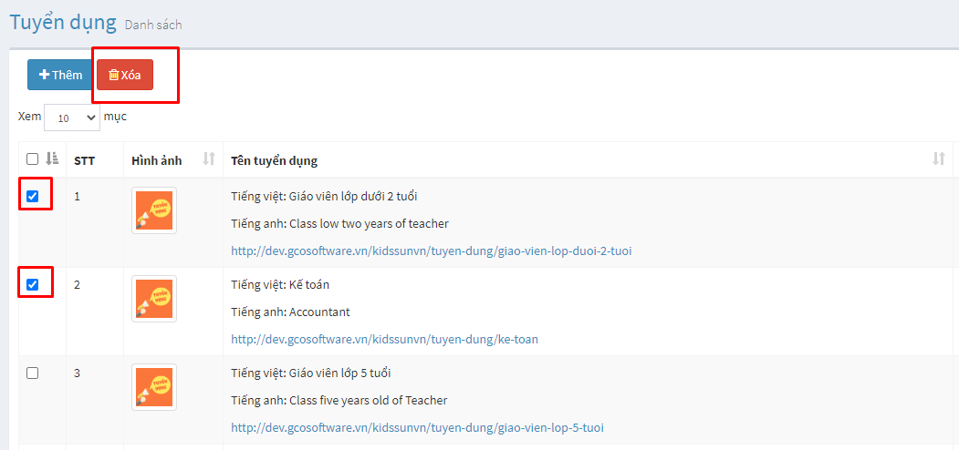

* Để tìm kiếm bài tuyển dụng, thực hiện các bước sau:

Bước 1: Vào “Tuyển dụng”.

Bước 2: Nhập từ khóa vào ô “Tìm” và kết quả sẽ trả về theo từ khóa tìm kiếm.

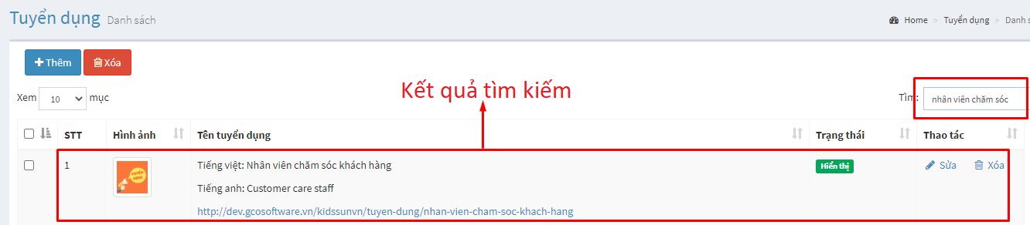

## **Quản lý danh sách đơn ứng tuyển**

* Ứng viên để lại thông tin ứng tuyển tại form “Nộp đơn ứng tuyển” ở trang chi tiết tuyển dụng.

Tại trang quản trị, để xem danh sách ứng viên đã ứng tuyển, chọn “Danh sách đơn ứng tuyển”.

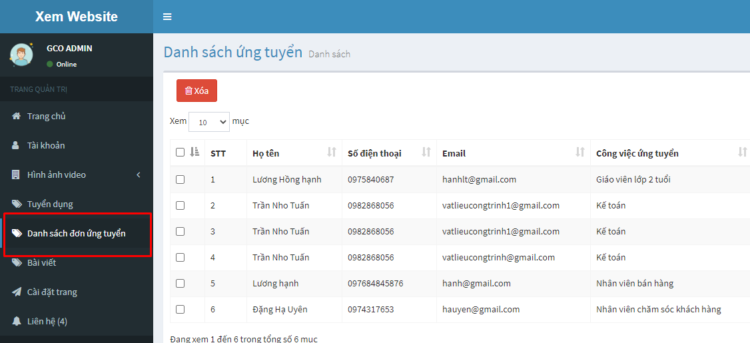

* Để xem chi tiết đơn ứng tuyển, thực hiện các bước như sau:

Bước 1: Chọn vị trí ứng tuyển cần xem thông tin chi tiết và nhấn chọn nút “Xem”.

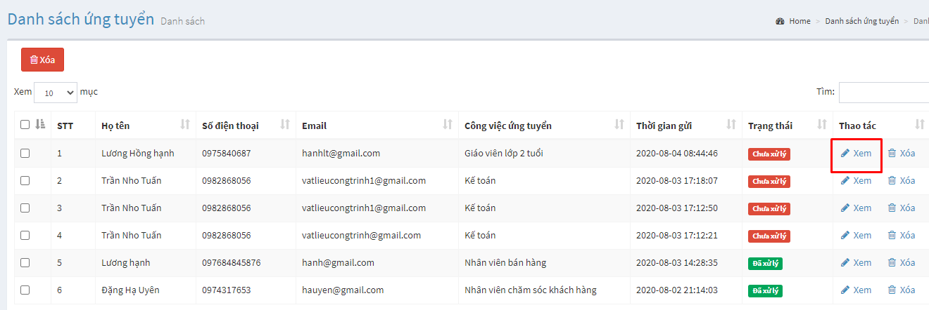

Bước 2: Sau khi đã liên hệ với ứng viên và xử lý xong, tích chọn “Đã xử lý” và nhấn nút “Lưu lại”.

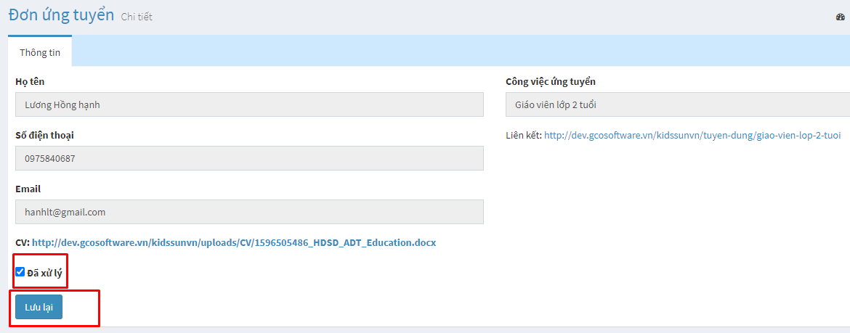

* Trạng thái đơn ứng tuyển sẽ chuyển sang “Đã xử lý”.

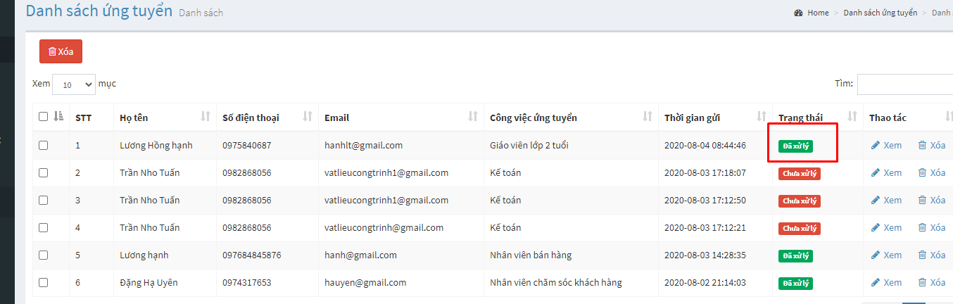

1. **Quản lý bài viết**

* Để thêm mới một bài viết, người dùng thực hiện theo các bước sau:

Bước 1: Trong quản trị website vào “Bài viết”.

Bước 2: Nhấn chọn “Thêm”.

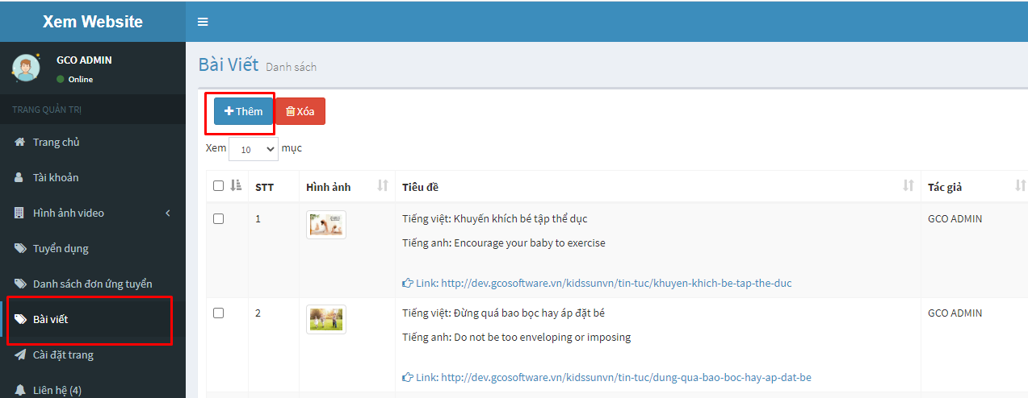

Bước 3: Nhập thông tin ở tab “Bài viết tiếng việt”.

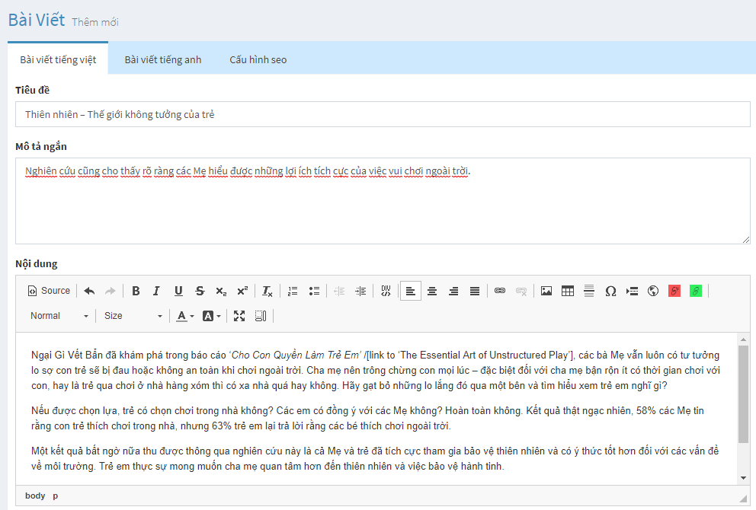

Bước 4: Nhập thông tin ở tab “Nội dung tiếng anh”.

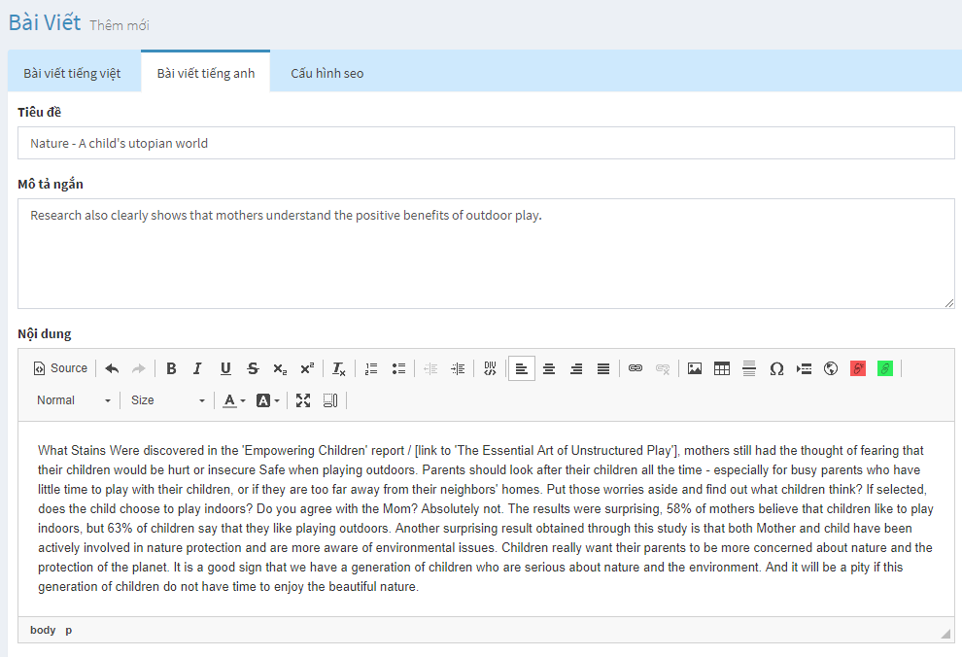

Bước 5: Thiết lập cấu hình SEO

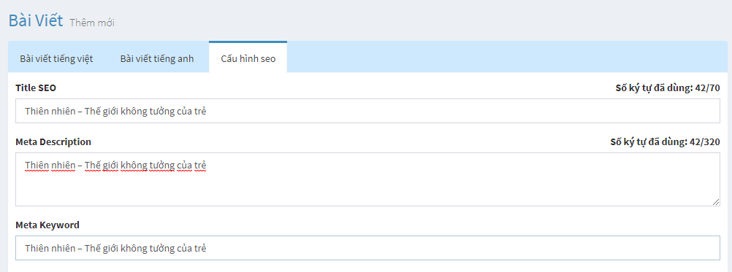

Bước 6: Chọn ảnh đại diện cho bài viết.

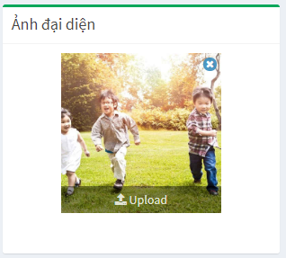

Bước 7: Chọn trạng thái của bài viết

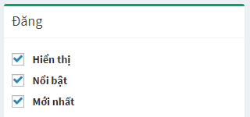

***Chú ý***:

* Bài viết có trạng thái Không hiển thị, khi người dùng truy cập link sẽ báo lỗi 404:

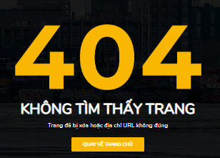

* Bài viết có trạng thái “Nổi bật” sẽ được hiển thị ở Trang chủ trong khối “Tin tức nổi bật”.
* Bài viết ở trạng thái “Mới nhất” sẽ hiển thị ở trang “Chi tiết Tin tức” trong khối “Tin tức mới nhất”.

Bước 8: Nhấn chọn “ Lưu lại” để thêm mới bài viết.

* Để sửa thông tin của bài viết, thực hiện các bước như sau:

Bước 1: Vào “Bài viết”.

Bước 2: Chọn bài viết cần chỉnh sửa thông tin, nhấn chọn icon “Sửa”

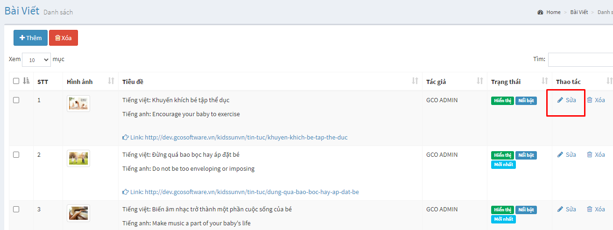

Bước 3: Nhập thông tin cần sửa.

Bước 4: Nhấn chọn “Lưu lại”.

* Để xoá bài viết, chọn bài viết cần xoá, nhấn chọn icon “Xoá”.

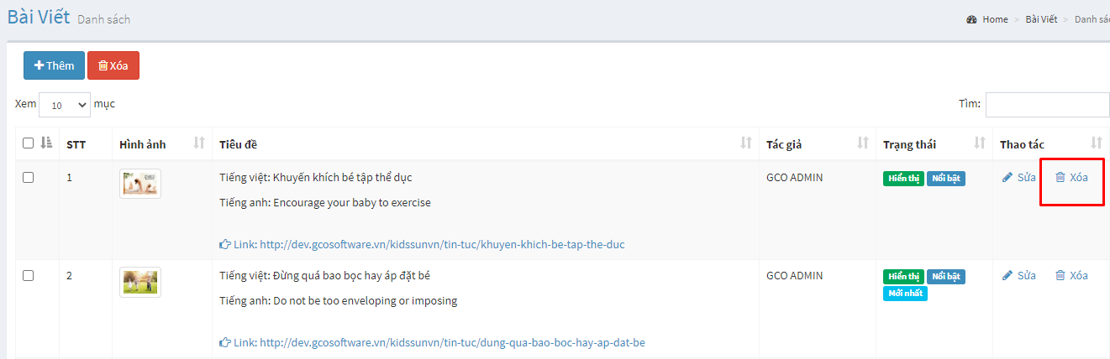

* Xoá nhiều bài viết: tích chọn các bài viết cần xóa, sau đó nhấn nút “Xóa”.

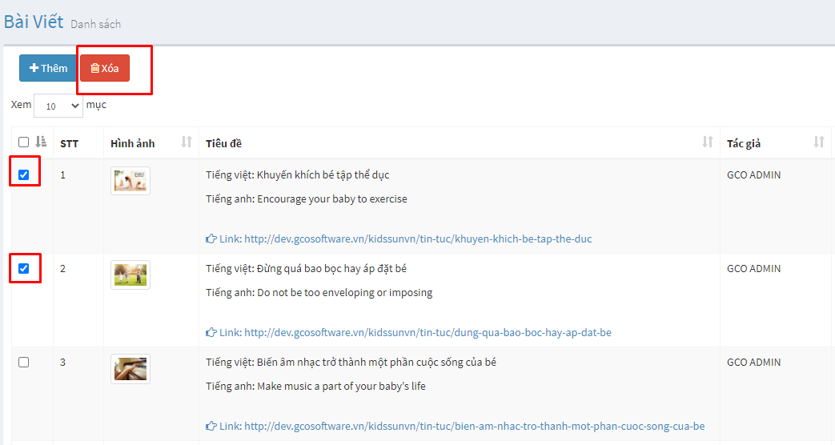

* Để tìm kiếm một bài viết, người dùng thực hiện các bước sau:

Bước 1: Vào “Bài viết”.

Bước 2: Nhập từ khóa vào ô “Tìm” và kết quả sẽ trả về theo từ khóa tìm kiếm.

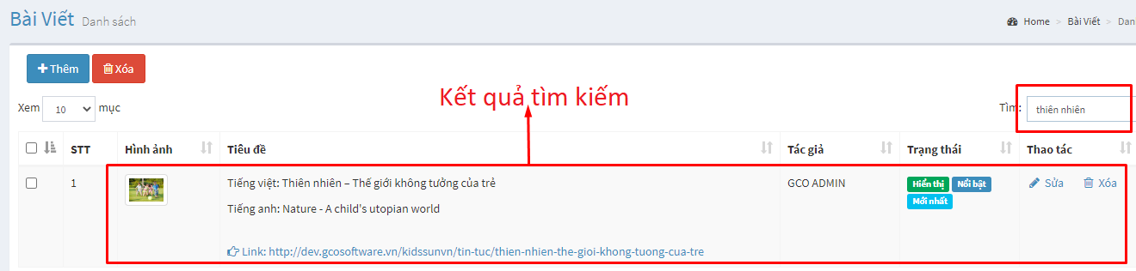

1. **Quản lý liên hệ**

Khách hàng để lại thông tin liên hệ qua form “Nhập thông tin của bạn” ở trang “Liên hệ”.

Để xem danh sách khách hàng đã gửi liên hệ, tại trang quản trị chọn “Liên hệ”.

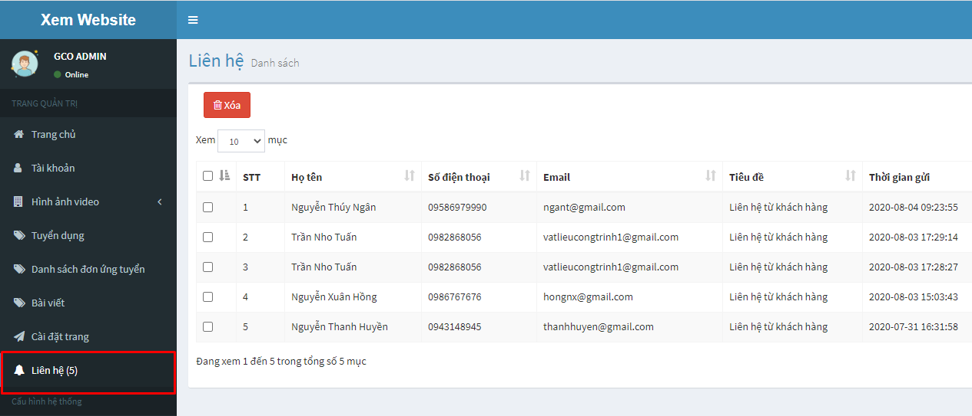

* Xem chi tiết thông tin liên hệ, thực hiện các bước như sau:

Bước 1: Chọn khách hàng cần xem chi tiết và nhấn chọn nút “Xem”

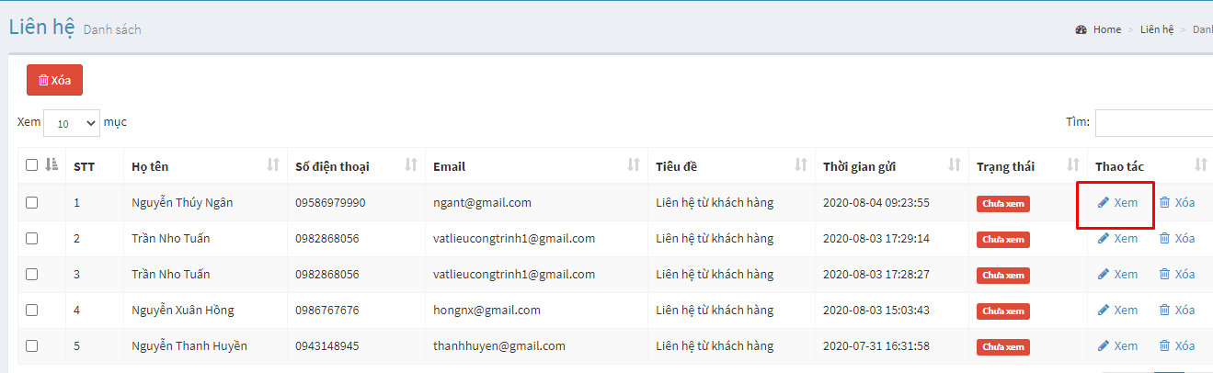

Bước 2: Tích chọn trạng thái “Đã xem” và nhấn nút “Cập nhật”.

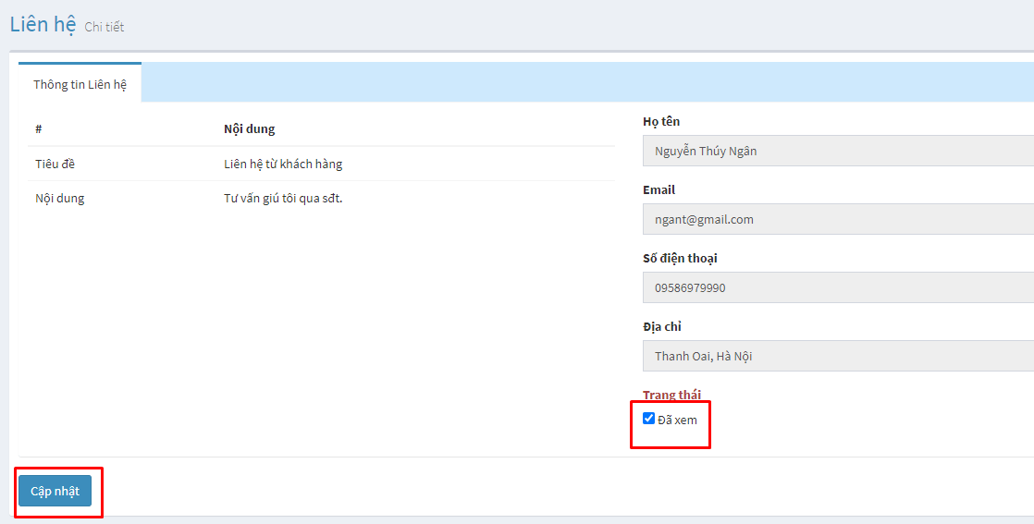

Trạng thái của liên hệ sẽ chuyển sang là “Đã xem”.

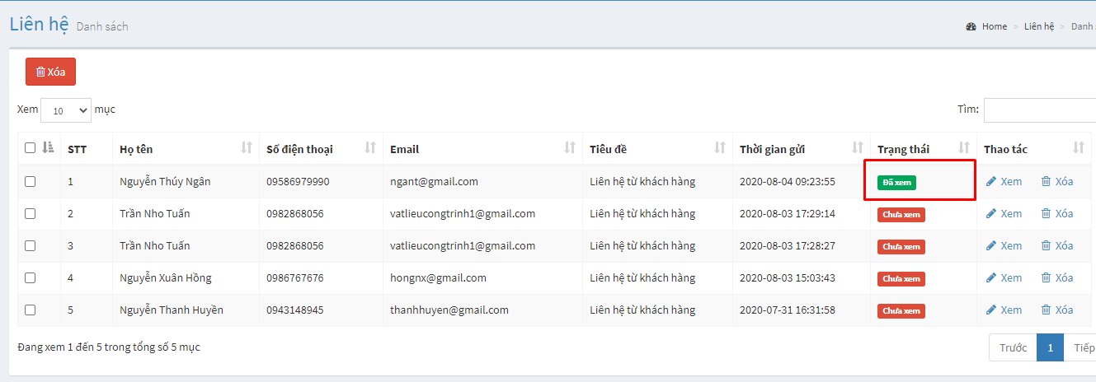

Ngoài ra thông tin khách hàng liên hệ cũng được gửi đến email đã thiết lập ở “Cấu hình” 🡪 “Cấu hình chung”.

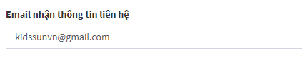

1. **Cài đặt trang**

Tại trang quản trị, chọn “Cấu hình trang”.

Để thay đổi nội dung các trang, trong quản trị vào “Cài đặt trang”, sau đó chọn trang cần thay đổi thông tin rồi nhấn chọn “Xây dựng trang”.

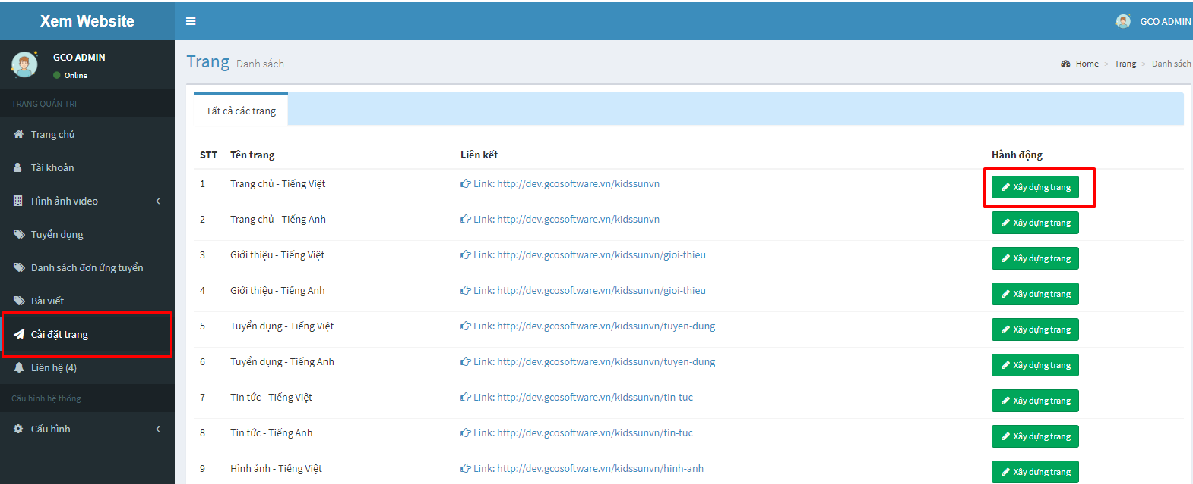

***6.1. Trang chủ***

#### **6.1.1. Trang chủ - tiếng việt**

- Người dùng có thể thay đổi nội dung trên Trang chủ - tiếng việt qua các khối:

Khối “Giới thiệu”: có thể thay đổi tiêu đề, mô tả, đường dẫn link và hình ảnh của bài viết.

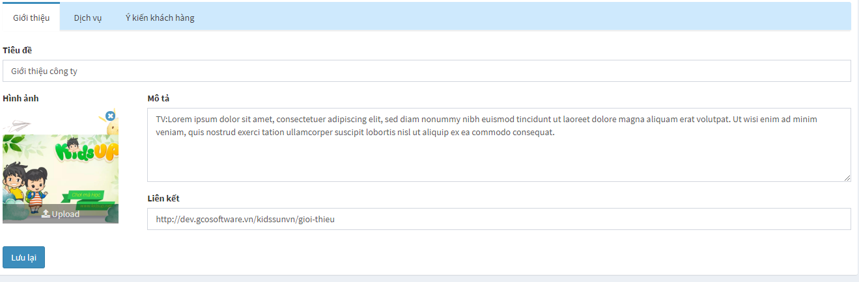

Khối “Dịch vụ”: có thể thay đổi tiêu đề và hình ảnh của từng dịch vụ con.

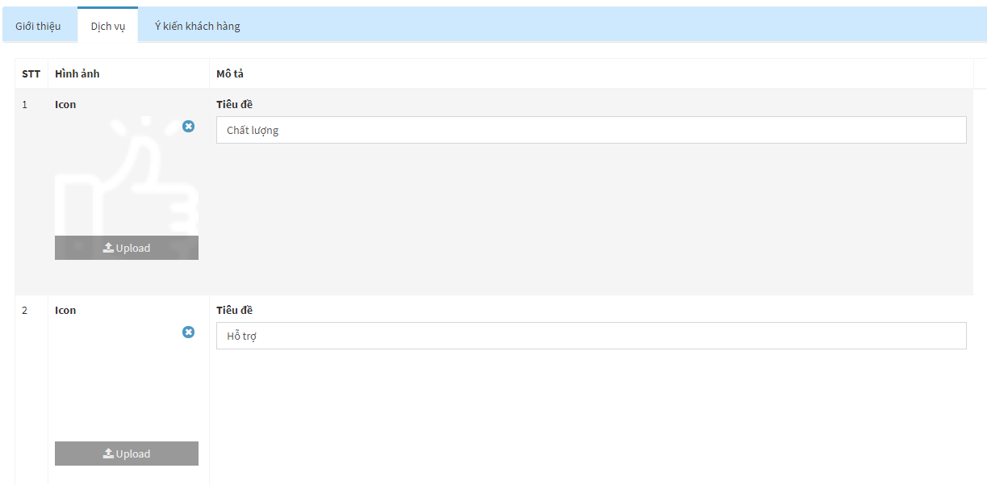

Khối “Ý kiến khách hàng”: có thể thay đổi tên khách hàng, hình ảnh chân dung và nội đung đánh giá.

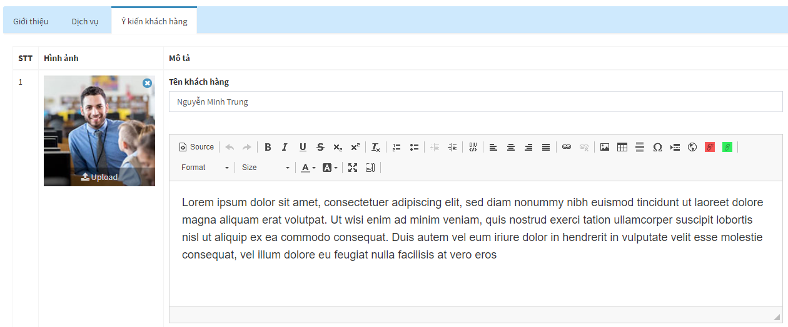

#### **6.1.2. Trang chủ - tiếng anh**

- Người dùng có thể thay đổi nội dung trên Trang chủ - tiếng anh tương tự giống như ***Mục 6.1.1*** *Trang chủ - tiếng việt*.

***6.2. Trang giới thiệu***

#### **6.2.1. Trang giới thiệu – tiếng việt**

Người dùng có thể thay đổi nội dung trên trang giới thiệu – tiếng việt qua các tab sau:

Khối 1: có thể thay đổi tiêu đề, nội dung và hình ảnh bài viết.

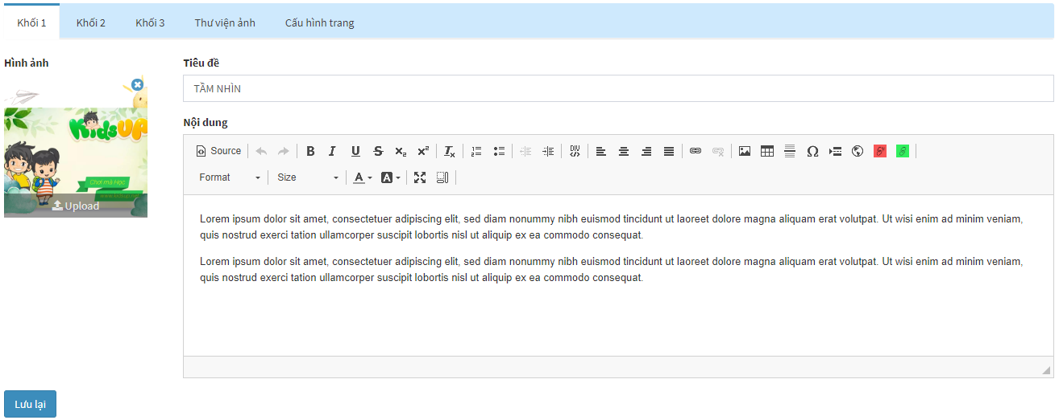

Khối 2: có thể thay đổi tiêu đề, nội dung và hình ảnh bài viết.

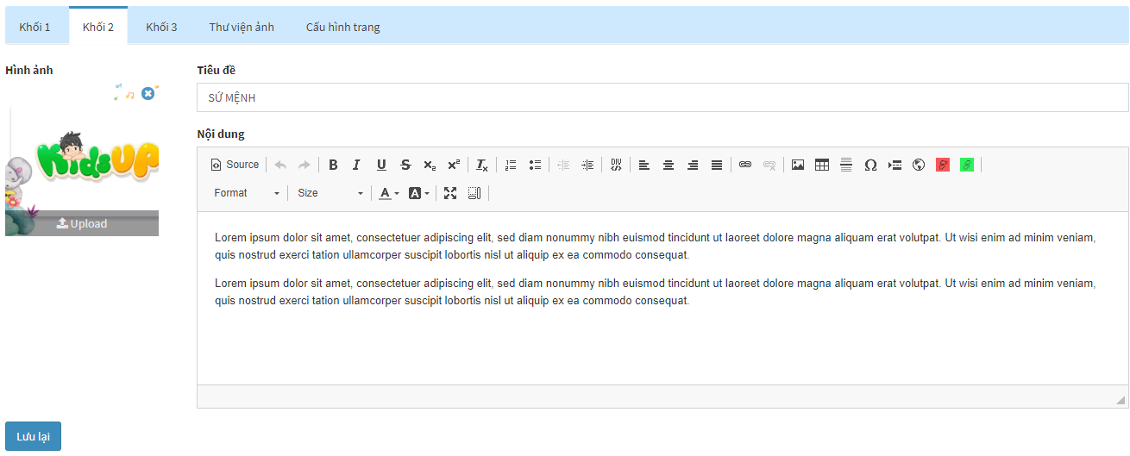

Khối 3: có thể thay đổi tiêu đề, nội dung và hình ảnh bài viết.

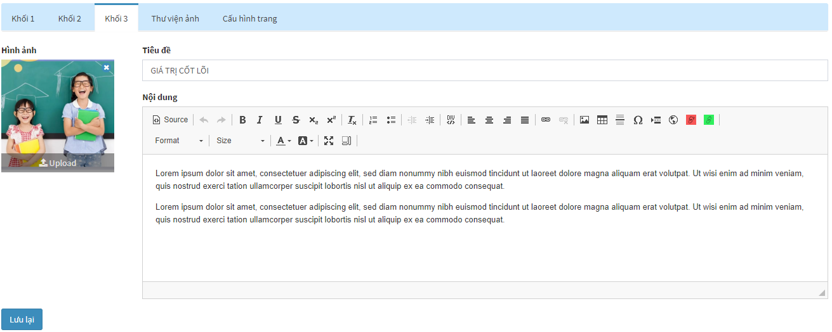

Tab thư viện ảnh: có thể thay đổi ảnh trong thư viện, thêm mới hoặc xóa hình ảnh.

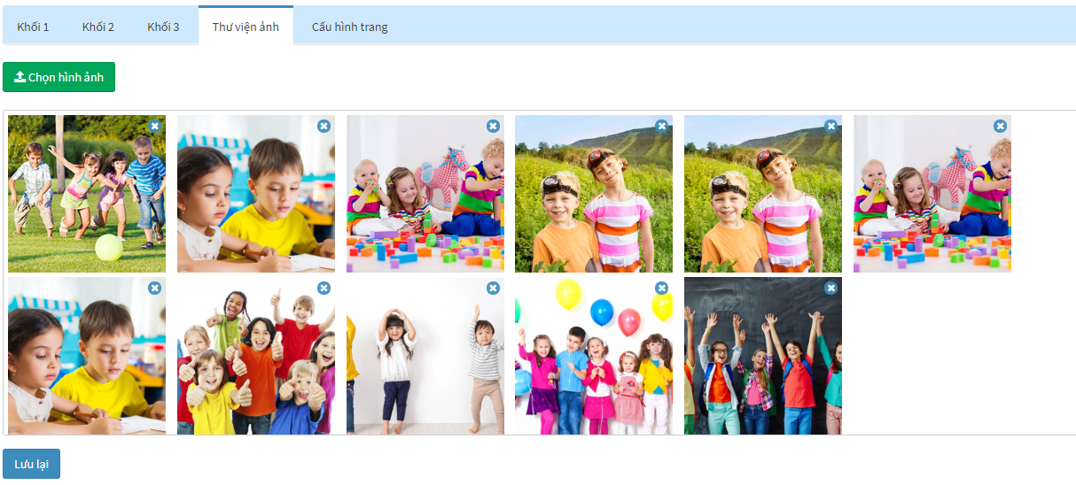

Tab Cấu hình trang: thay đổi hình ảnh, banner, cấu hình SEO cho trang giới thiệu. Hình ảnh là hình ảnh thumbnail khi chia sẻ URL của trang.

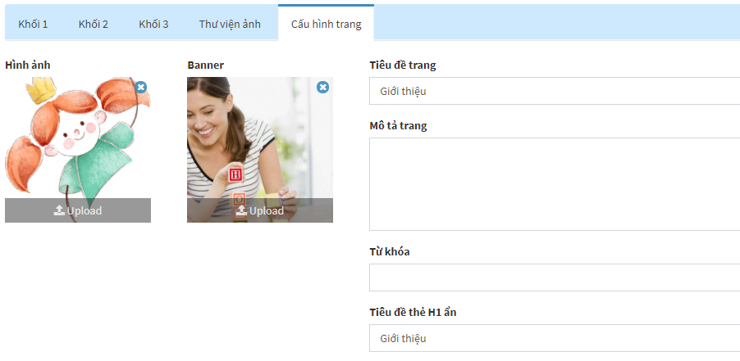

#### **6.2.2 Trang giới thiệu – tiếng anh**

Người dùng thay đổi nội dung trên trang giới thiệu - tiếng anh tương tự như ***Mục 6.2.1*** *Trang giới thiệu – tiếng việt.*

***6.3. Trang tuyển dụng***

#### **6.3.1 Trang tuyển dụng – tiếng việt**

Người dùng có thể thiết lập cấu hình trang: thay đổi được hình ảnh, banner và cấu hình SEO của Trang tuyển dụng – tiếng việt. Hình ảnh là hình ảnh thumbnail khi chia sẻ URL của trang.

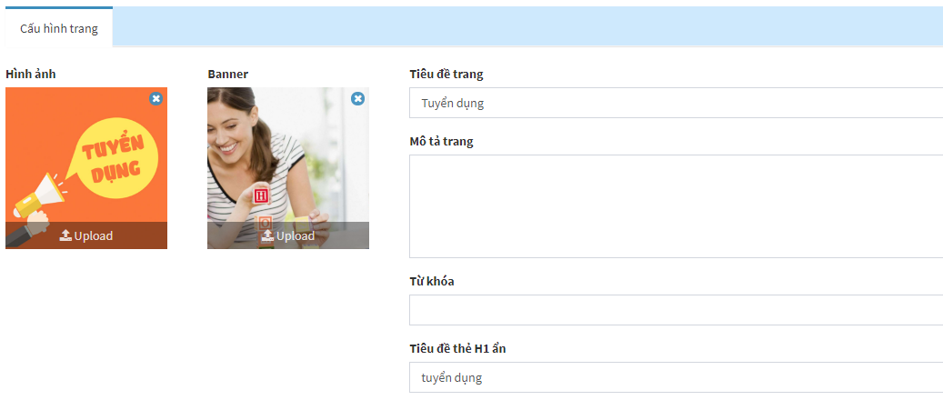

#### **6.3.2. Trang tuyển dụng - tiếng anh**

- Người dùng thiết lập cấu hình trang tương tự ***Mục 6.3.1.*** *Trang tuyển dụng- tiếng việt.*

***6.4. Trang tin tức***

#### **6.4.1 Trang tin tức - tiếng việt**

Người dùng có thể thiết lập cấu hình trang: thay đổi được hình ảnh, banner và cấu hình SEO của Trang tin tức - tiếng việt. Hình ảnh là hình ảnh thumbnail khi chia sẻ URL của trang.

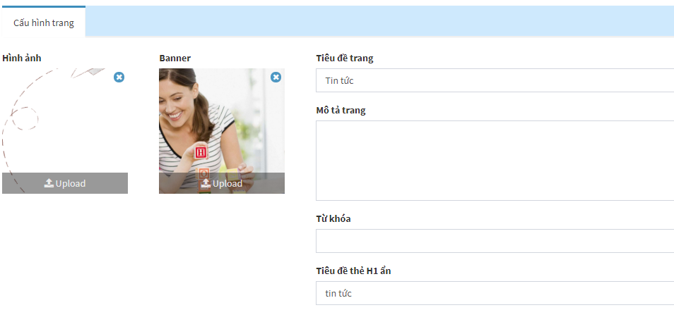

#### **6.4.2. Trang tin tức - tiếng anh**

Người dùng có thể thiết lập cấu hình trang tương tự ***Mục 6.4.1.*** *Trang* tin tức*– tiếng việt.*

***6.5 Trang hình ảnh***

#### **6.5.1. Trang hình ảnh – tiếng việt**

Người dùng có thể thiết lập cấu hình trang: thay đổi được hình ảnh, banner và cấu hình SEO của trang Hình ảnh - tiếng việt. Hình ảnh là hình ảnh thumbnail khi chia sẻ URL của trang.

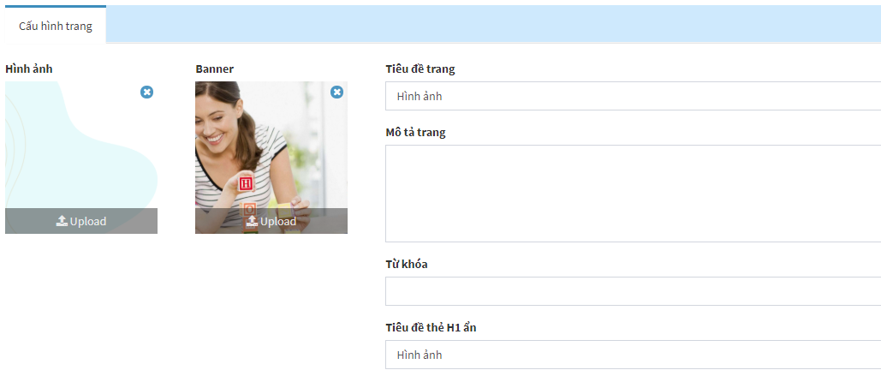

#### **6.5.2. Trang hình ảnh – tiếng anh**

Người dùng có thể thiết lập cấu hình trang tương tự ***Mục 6.5.1.*** *Trang hình ảnh – tiếng việt.*

### ***6.6. Trang video***

#### **6.6.1. Trang video - tiếng việt**

Người dùng có thể thiết lập cấu hình trang: thay đổi được hình ảnh, banner và cấu hình SEO của Trang video - tiếng việt. Hình ảnh là hình ảnh thumbnail khi chia sẻ URL của trang.

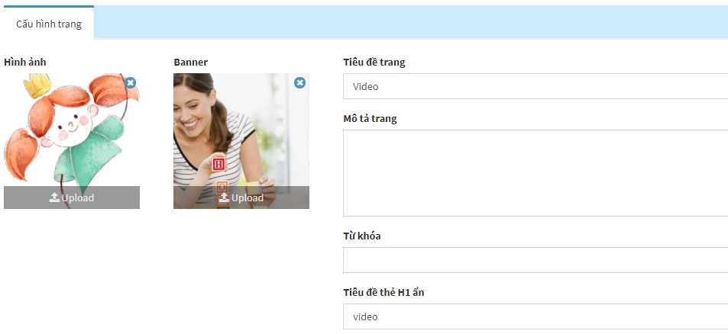

#### **6.6.2. Trang video– tiếng anh**

Người dùng có thể thiết lập cấu hình SEO cho trang tin tức tương tự ***Mục 6.6.1.*** *Trang video - tiếng việt.*

### ***6.7. Trang liên hệ***

#### **6.7.1. Trang liên hệ - tiếng việt**

Người dùng có thể thay đổi thông tin của trang liên hệ qua hai tab: Thông tin liên hệ và Cấu hình trang.

Tab Thông tin liên hệ: có thể thay đổi được nội dung.

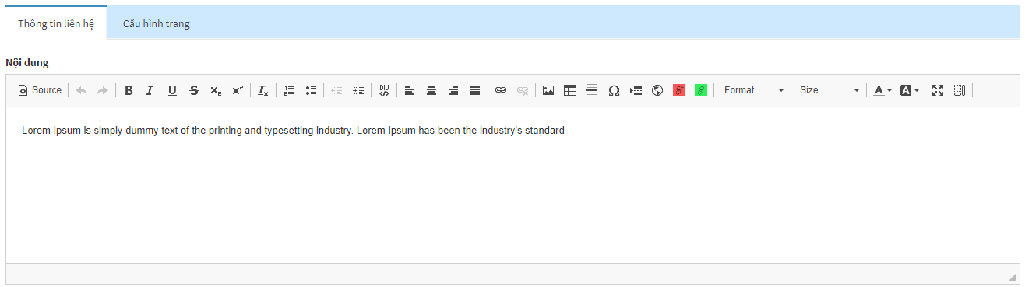

Tab Cấu hình trang: có thể thay đổi được hình ảnh, bannner và cấu hình SEO của trang. Hình ảnh là hình ảnh thumbnail khi chia sẻ URL của trang.

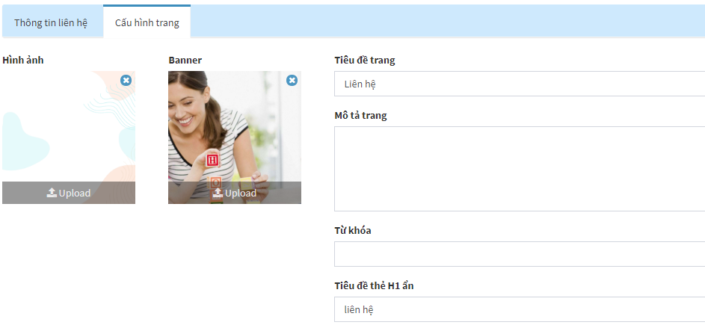

#### **6.7.2. Trang liên hệ - tiếng anh**

Người dùng có thể chỉnh sửa tương tự ***Mục 6.7.1.*** *Trang liên hệ - tiếng việt.*

1. **Cấu hình**

### ***7.1. Cấu hình chung***

Vào “Cấu hình” 🡪 “Cấu hình chung”.

Trang này dùng để thiết lập Logo, Favicon, Liên kết Google Map cho trang Liên hệ, mạng xã hội, và cấu hình email khi có Khách hàng liên hệ…

Tab Thông tin chung: thay đổi logo, favicon, hình ảnh chia sẻ trang, google map, facebook, google analytics, email nhận thông tin liên hệ.

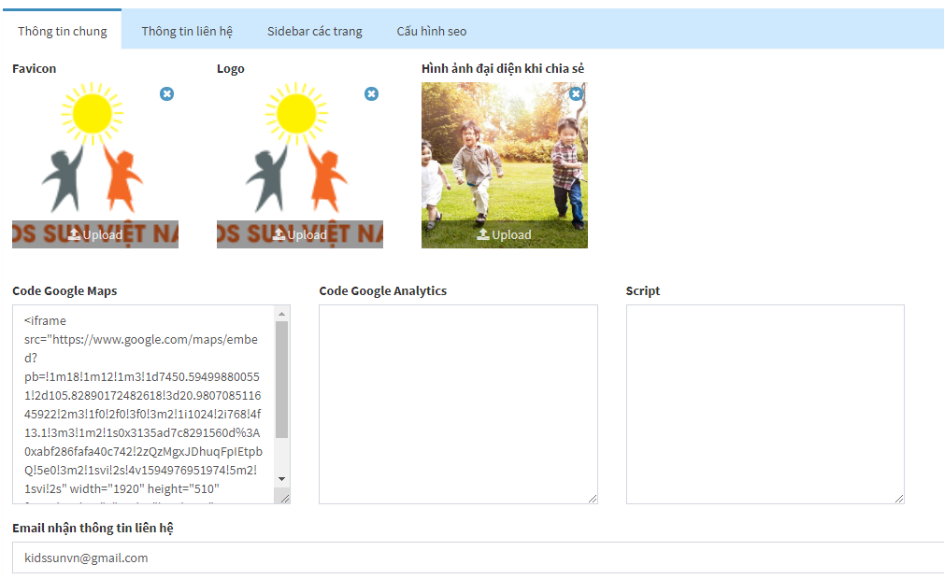

Tab Thông tin liên hệ: có thể thay đổi được thông tin liên hệ, đường dẫn link facebook, youtube, email.

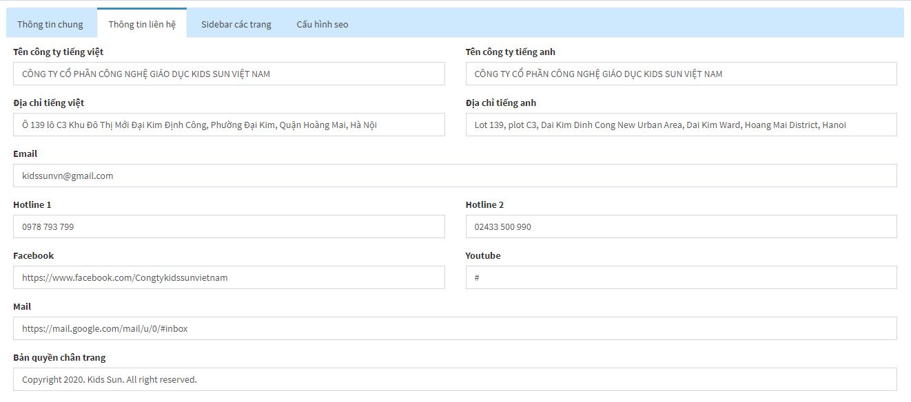

Tab Sidebar các trang: có thể thay đổi được tiêu đề, đường dẫn link và hình ảnh của banner ở giữa trang của trang chi tiết tin tức và chi tiết video.

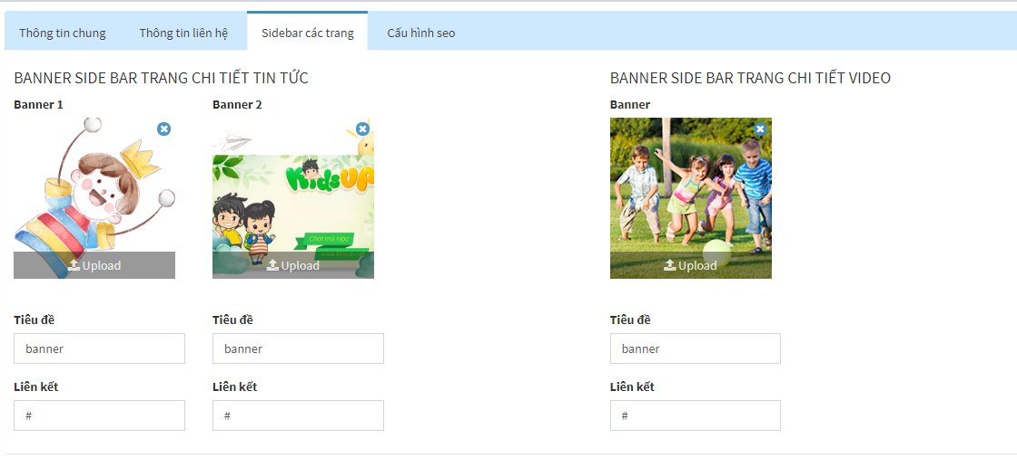

Tab Cấu hình SEO: thiết lập cấu hình SEO cho website.

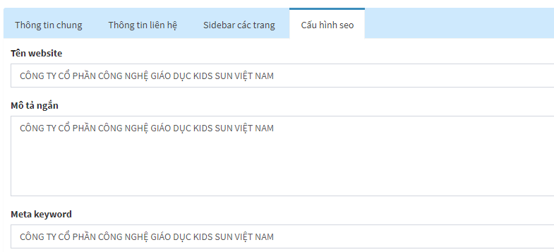

* **Cách lấy mã nhúng iframe từ Google map**

Bước 1: truy cập vào link:

<https://www.google.com/maps/@9.779349,105.6189045,11z?hl=vi-VN>

Bước 2: Nhập địa chỉ cần tìm kiếm

Bước 3: Nhấn nút “Share**”**

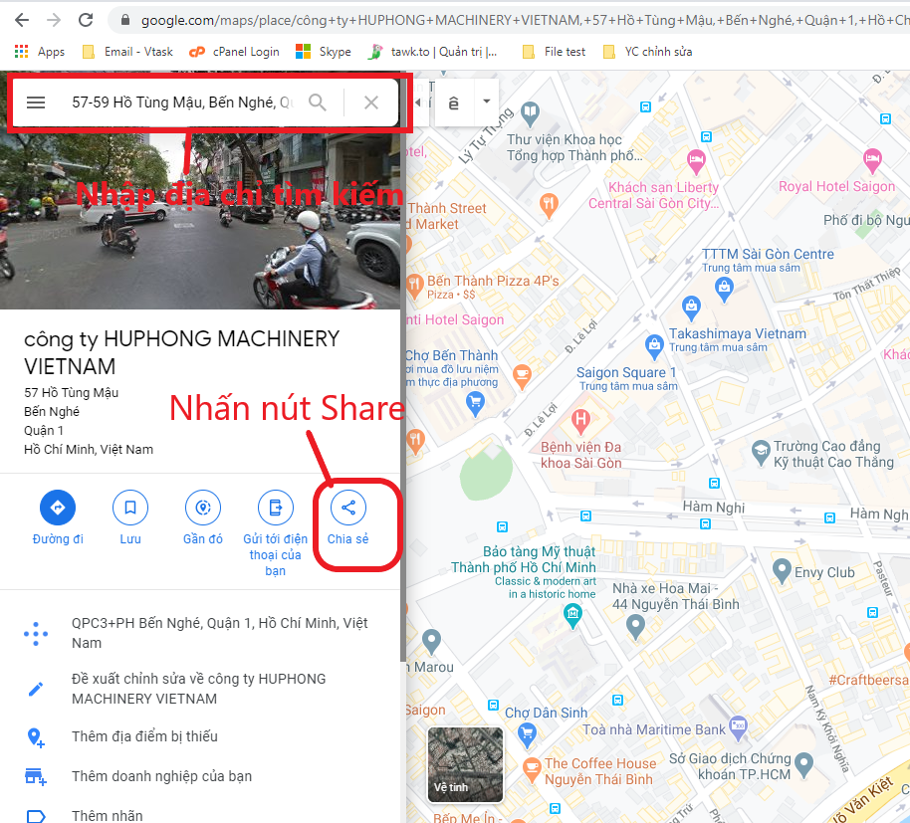

Bước 4: Nhấn vào tab “Nhúng bản đồ” và nhấn chọn “Sao chép html” để copy đoạn code.

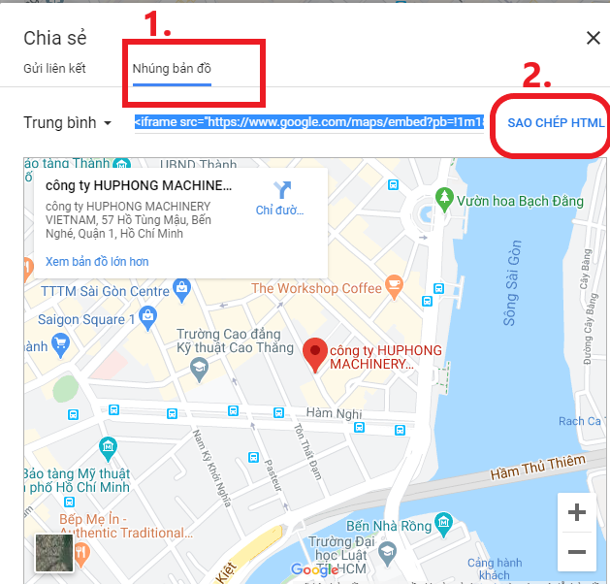

Bước 5: Dán vào nơi chứa “Code google map”.

### ***7.2. Quản lý slider***

Người dùng có thể chỉnh sửa banner của trang chủ.

* Để thêm mới banner cho trang chủ, thực hiện các bước sau:

Bước 1: Vào “Cấu hình” 🡪 “Slider”.

Bước 2: Nhấn chọn “Thêm”.

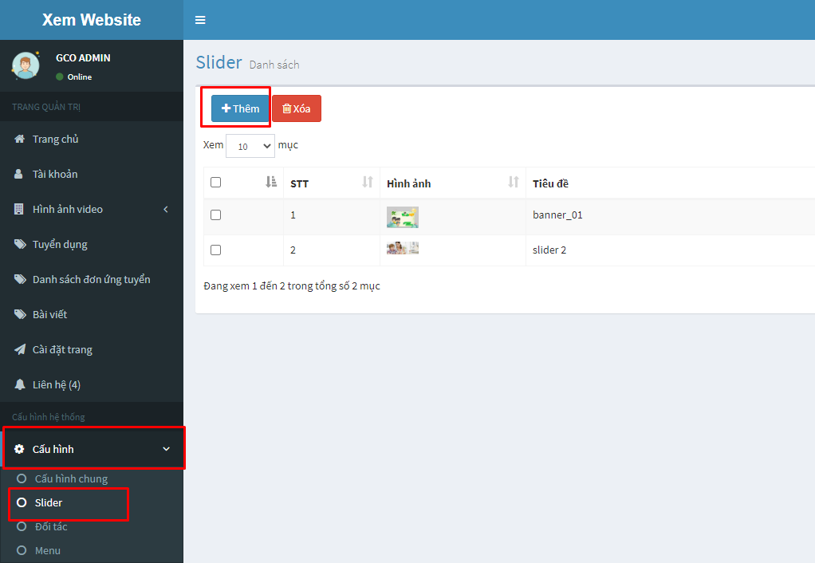

Bước 3: Nhập tiều đề, đường dẫn linh và chọn ảnh cho banner. Tích chọn “Hiển thị” để hiển thị banner ngoài trang chủ.

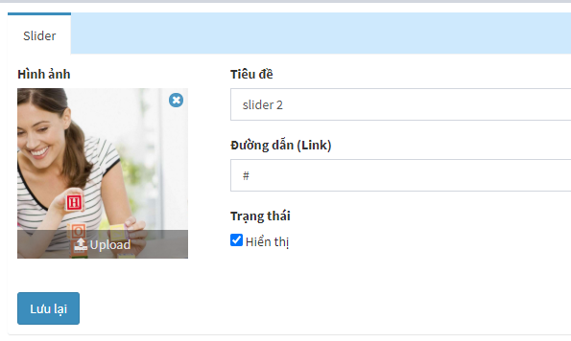

Bước 4: Nhấn chọn “Lưu lại”.

***7.3. Quản lý đối tác***

Người dùng có thể chỉnh sửa thông tin các đối tác.

* Để thêm mới đối tác, thực hiện các bước sau:

Bước 1: Vào “Cấu hình” 🡪 “Đối tác”.

Bước 2: Nhấn chọn “Thêm”.

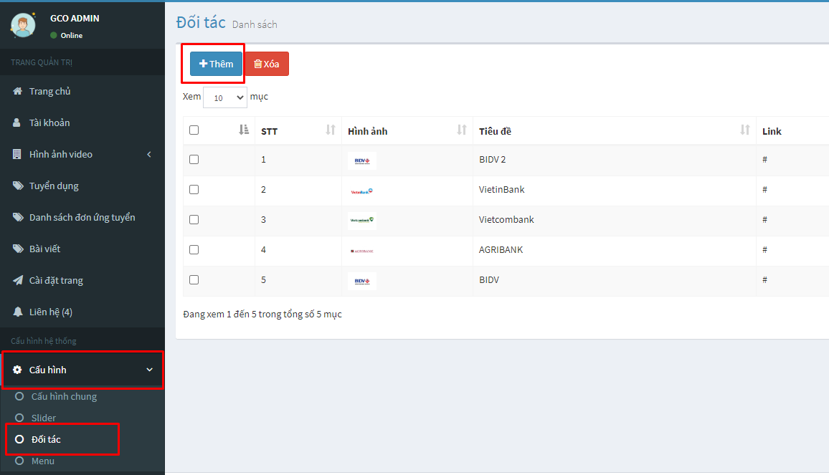

Bước 3: Nhập tiêu đề, đường dẫn link, chọn logo đối tác và tích chọn “Hiển thị” để hiển thị ra ngoài website.

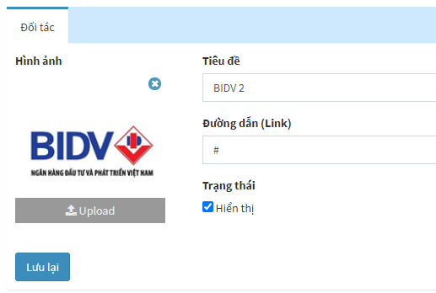

***7.4. Quản lý menu***

* Người dùng có thể thay đổi menu bằng cách kéo thả và gắn link tuỳ ý.

Bước 1: Trong trang quản trị, Vào “Cấu hình” 🡪 “Menu”.

Bước 2: Chọn menu cần sửa, nhấn Sửa menu.

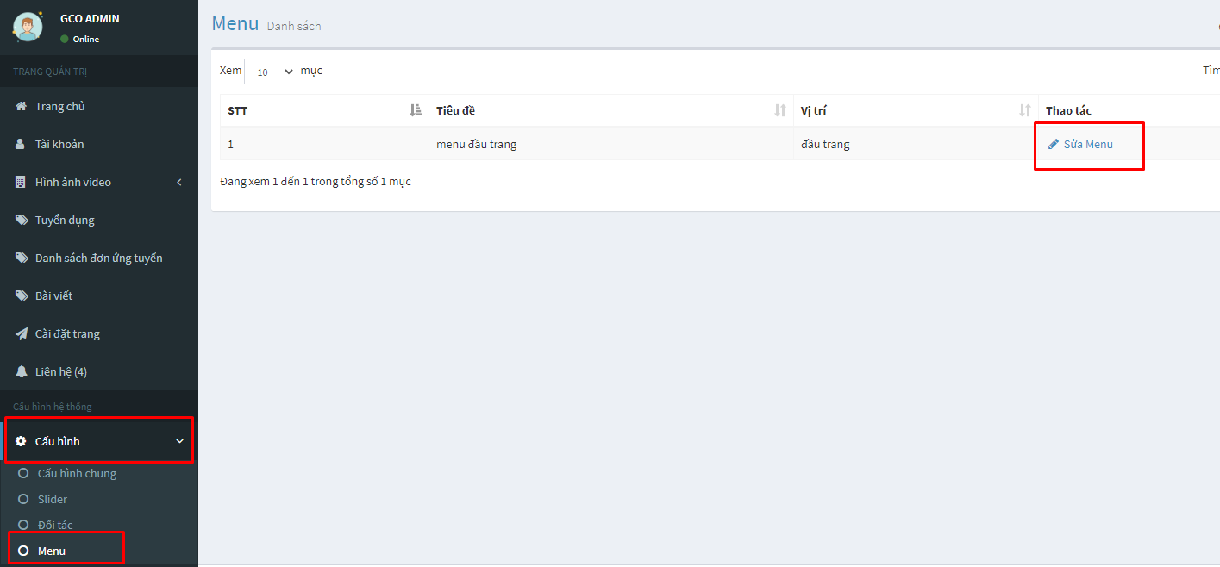

Bước 3: Chỉnh sửa vị trí của các item trong menu bằng cách kéo thả đến vị trí mong muốn.

Người dùng có thể sửa các item trong menu bằng cách nhấn nút “Sửa”.

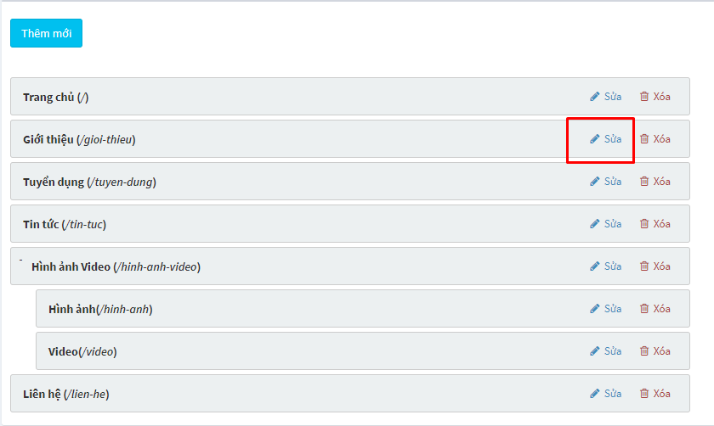

Bước 4: Có thể chỉnh sửa tiêu đề và đường dẫn của từng item và nhấn nút “Sửa” để lưu lại.

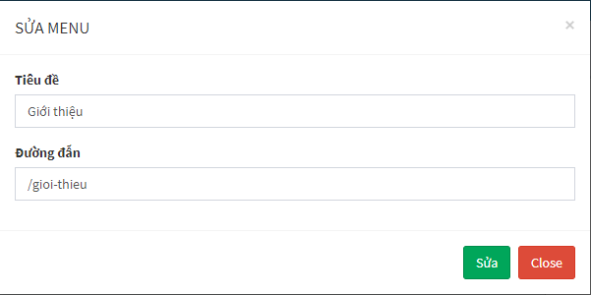

1. **Quản lý tài khoản**

Tài khoản quản trị có thể thêm nhiều tài khoản khác. Để quản lý các tài khoản người dùng, trong trang quản trị website, chọn Tài khoản. Chỉ có tài khoản nào có vai trò là “Quản trị viên” mới có chức năng Quản lý tài khoản.

* Để thêm tài khoản mới, người dùng thực hiện các bước sau:

Bước 1: Tại trang quản trị, vào “Tài khoản”.

Bước 2: Chọn nút “Thêm tài khoản”.

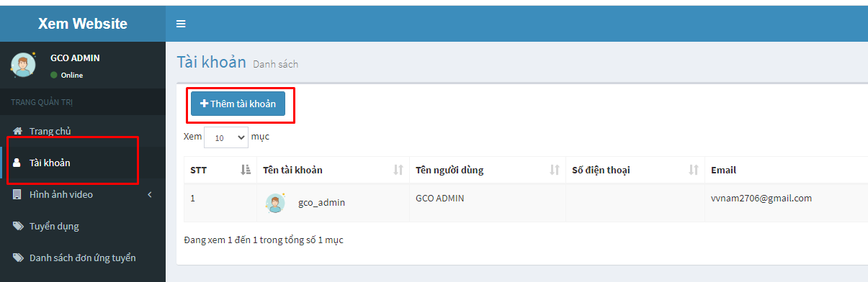

Bước 3: Nhập đầy đủ các thông tin, chọn trạng thái “kích hoạt” và nhấn chọn “Thêm mới” để hoàn tất.

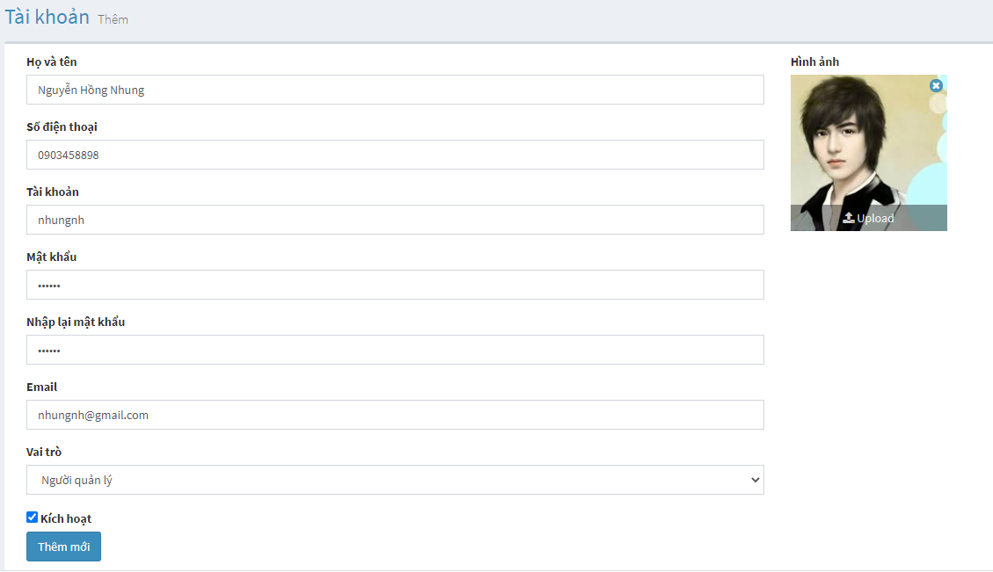

* Để sửa thông tin của tài khoản,

Bước 1: Chọn tài khoản cần sửa, nhấn chọn nút “Sửa”.

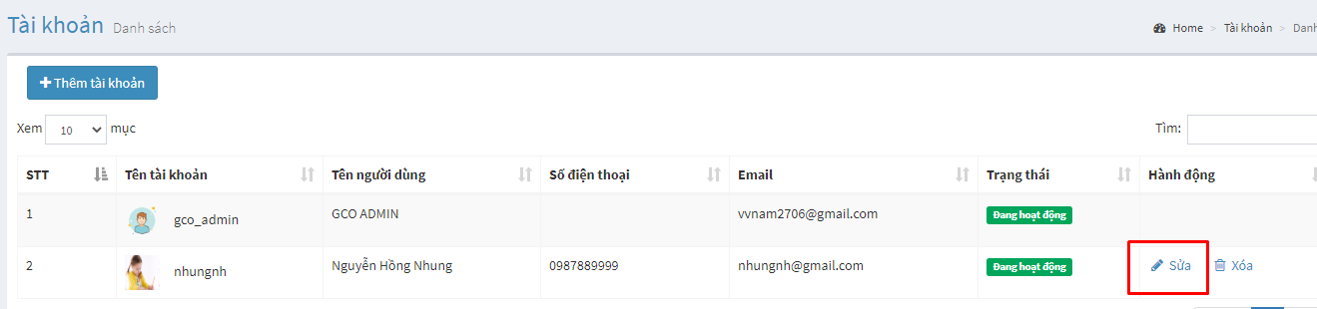

Bước 2: Nhập các thông tin cần sửa.

Nếu muốn thay đổi mật khẩu chọn “Thay đổi mật khẩu” để nhập mật khẩu mới.

Tích chọn “Kích hoạt” để người dùng được phép truy cập vào trang quản trị theo user được cấp.

Cuối cùng nhấn nút “Cập nhật”.

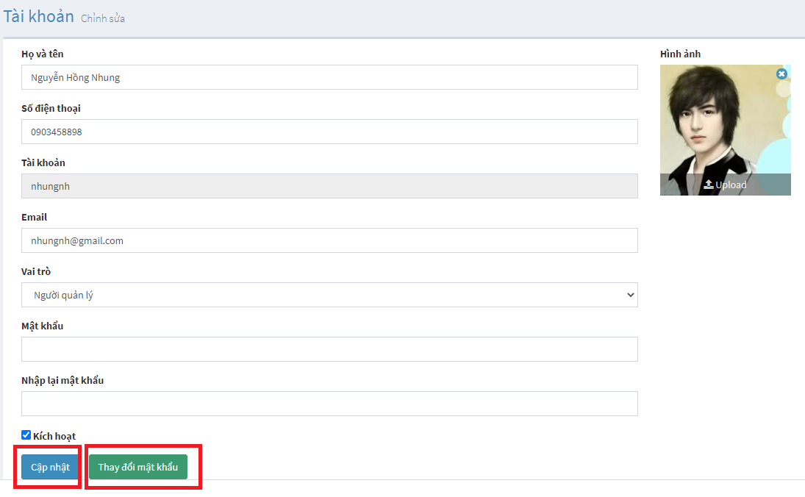

* Để xóa một tài khoản, người dùng thực hiện các bước như sau:

Bước 1: Chọn tài khoản cần xóa và nhấn chọn “Xóa”.

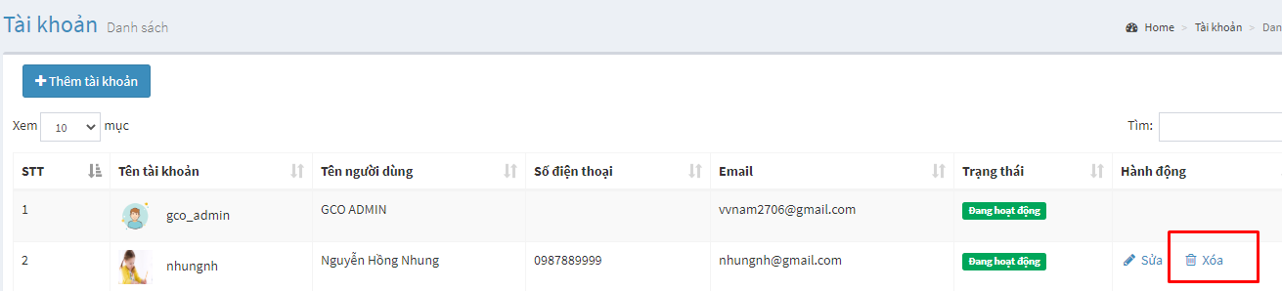

Bước 2: Hiển thị thông báo, nhấn chọn “Xóa” để hoàn tất. Nhấn “Đóng” để hủy bỏ thao tác.

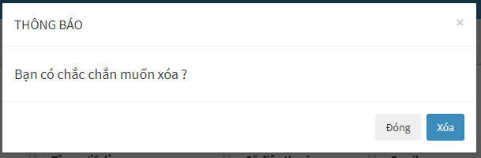

## **Kích thước ảnh**

|  |  |  |
| --- | --- | --- |
| **Trang** | **Vị trí** | **Kích thước ảnh (pixels)** |
| Trang chủ | Banner đầu trang | 1920 x 750 |
| Trang giới thiệu | Banner đầu trang | 1920 x 750 |
| Ảnh khối “Tầm nhìn” | 720 x 490 |
| Ảnh của khối “Sứ mệnh” | 720 x 460 |
| Ảnh của khối “Giá trị cốt lõi” | 720 x 360 |
| Ảnh của Khối “Thư viện ảnh” | 400 x 290 |
| Trang tuyển dụng | Banner đầu trang | 1920 x 750 |
| Trang tin tức | Banner đầu trang | 1920 x 750 |
| Trang hình ảnh | Banner đầu trang | 1920 x 750 |
| Trang video | Banner đầu trang | 1920 x 750 |
| Trang liên hệ | Banner đầu trang | 1920 x 750 |
| Chi tiết tuyển dụng | Ảnh đại diện | 320 x 340 |
| Chi tiết tin tức | Ảnh đại diện | 320 x 340 |
| Ảnh banner thứ nhất ở giữa trang | 280 x 190 |
| Ảnh banner thứ hai ở giữa trang | 270 x 370 |
| Chi tiết hình ảnh | Ảnh đại diện | 575 x 420 |
| Chi tiết video | Ảnh đại diện | 400 x 300 |
| Ảnh banner giữa trang | 280 x 190 |

----------------------- HẾT -----------------------